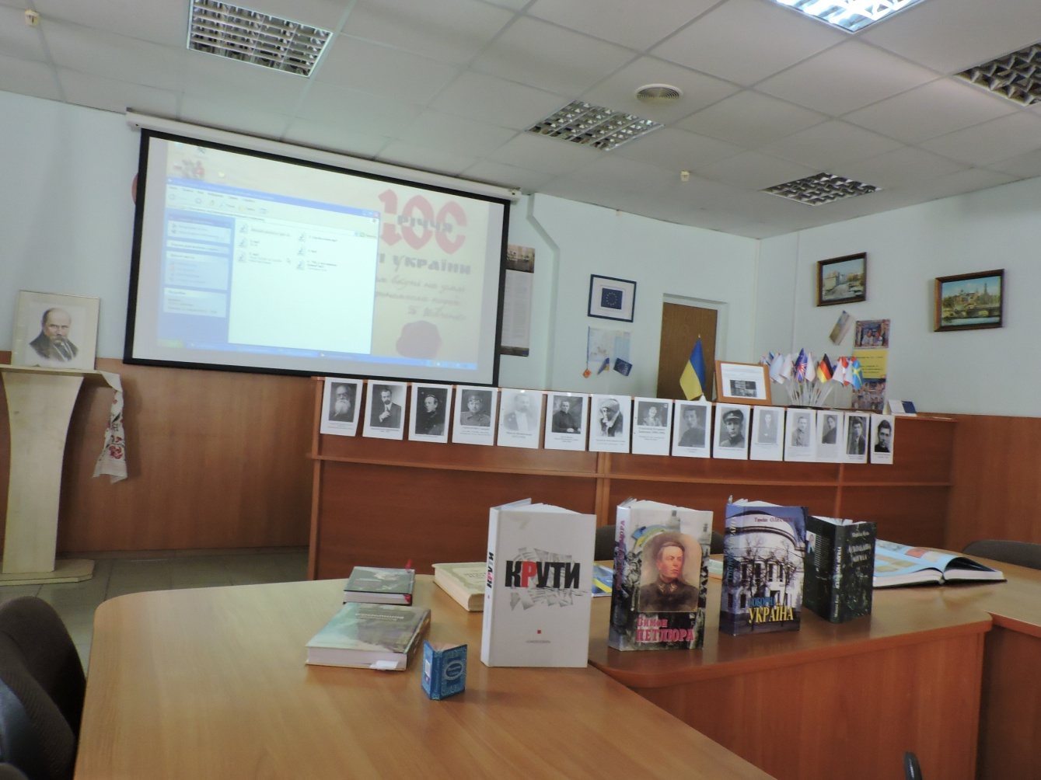
День Соборності в Бібліотеці ХНЕУ ім. С. Кузнеця
22 січня в універсальній читальній залі Бібліотеки ХНЕУ ім. С. Кузнеця відбувся захід, присвячений 100-річчю проголошення Акту Злуки Української Народної Республіки та Західно-Української Народної Республіки.
Розпочала захід бібліотекарка Вікторія Романюк, яка презентувала книжкову виставку до цієї ювілейної дати.
Із доповіддю про історичне передумови та значення Акту Злуки УНР та ЗУНР виступив співробітник Бібліотеки ХНЕУ ім. С. Кузнеця Сергій Петров. У ній він зазначив про внутрішні та зовнішні умови, у яких відбувались перемовини про об’єднання двох українських держав у єдину соборну суверенну Українську державу. А також зазначив про умови, в яких в подальшому УНР боролася за свою незалежність. І попри великі зусилля та великі кількість жертв, покладених у боях за свободу України, ця боротьба виявилась приреченою не тільки через обмеженість різноманітних ресурсів, а й через недовіру та суперечки між політиками того часу. Водночас, вперше від часів Київської Русі українські землі були об’єднані в єдиній державі.
Під час доповіді демонструвались історична кінохроніка Акту Злуки 22 січня 1919 року на Софійському майдані у Києві, історичні фотографії та документи тих часів.
Завершився захід ланцюгом єдності всіх присутніх, що символізувало об’єднання українців зі всіх куточків країни задля розбудови сильної та процвітаючої України.
Захід проводив творчий колектив бібліотеки «SociumLibrarySloboda» за підтримки профспілки університету.
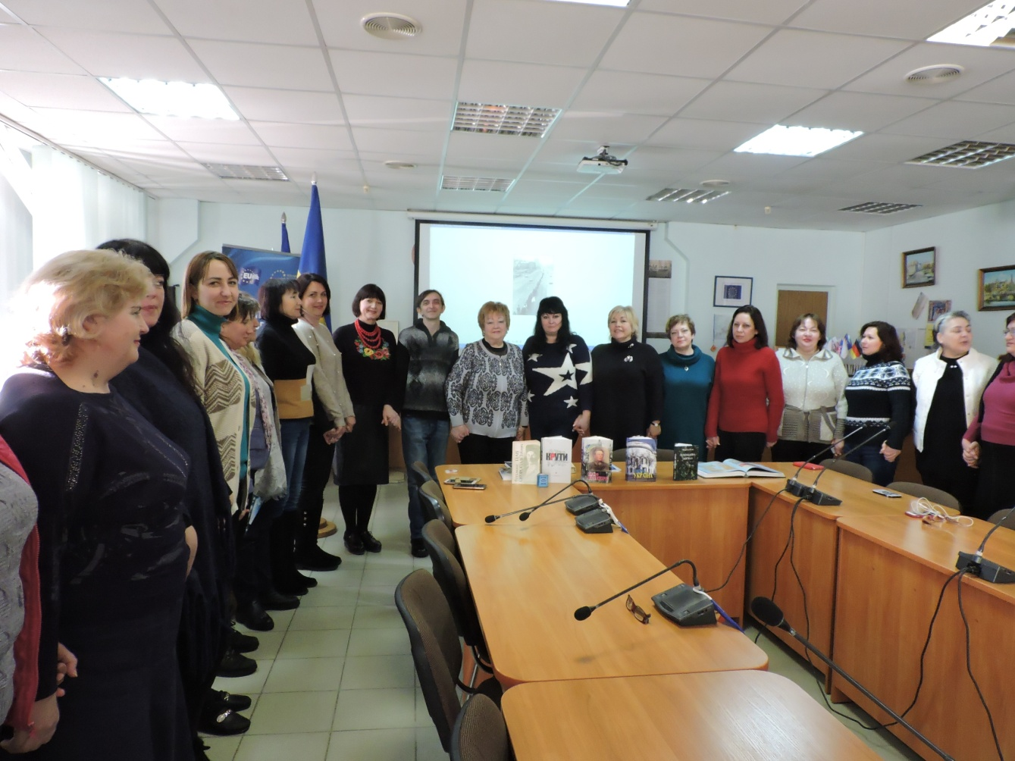
Слава Україні! Героям слава!

